# Comparação de Algorimo parelo e nao paralelo de Furrier

Imagem:

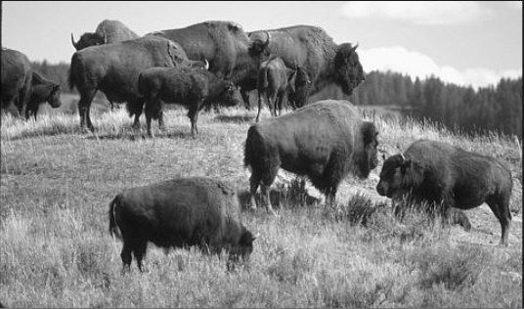

481x321

Core 2 duo 3.2GHz, 4gb, Ubuntu x64

**Não Paralelo:**

Terminado: 68.3900Segundos

Inversa: 71.6988 Segundos

**Paralelo:**

Terminado: 37.6513 Segundos

Inversa: 39.6445 Segundos

Core i7 3.4GHz, 16gb, Windows 7 x64

**Não Paralelo:**

Terminado: 73.7930 Segundos

Inversa: 92.1070 Segundos

**Paralelo:**

Terminado: 8.1130 Segundos

Inversa: 10.9620 Segundos

Imagem:

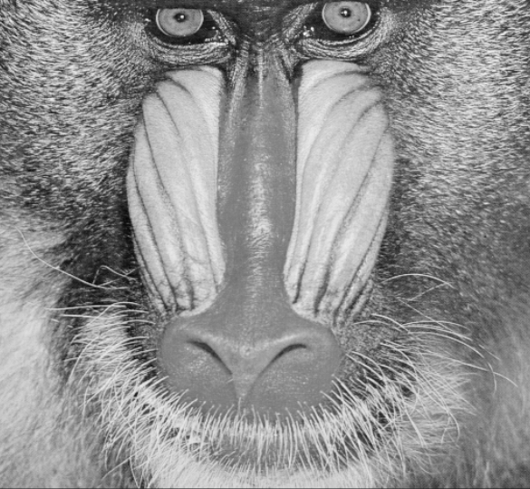

512x512

Core 2 duo 3.2GHz, 4gb, Ubuntu x64

**Não Paralelo:**

Terminado: 154.7062 Segundos

Inversa: 157.6795 Segundos

**Paralelo:**

Terminado: 81.2683 Segundos

Inversa: 83.3883 Segundos

Core i7 3.4GHz, 16gb, Windows 7 x64

**Não Paralelo:**

Terminado: 159.8620 Segundos

Inversa: 207.1530 Segundos

**Paralelo:**

Terminado: 17.9940 Segundos

Inversa: 26.1620 Segundos



640x480

Core 2 duo 3.2GHz, 4gb, Ubuntu x64

**Não Paralelo:**

Terminado: 198.7946 Segundos

Inversa: 204.9078 Segundos

**Paralelo:**

Terminado: 106.3806Segundos

Inversa: 107.9705Segundos

Core i7 3.4GHz, 16gb, Windows 7 x64

**Não Paralelo:**

Terminado: 202.6850 Segundos

Inversa: 259.4120Segundos

**Paralelo:**

Terminado: 23.2060 Segundos

Inversa: 31.3520 Segundos

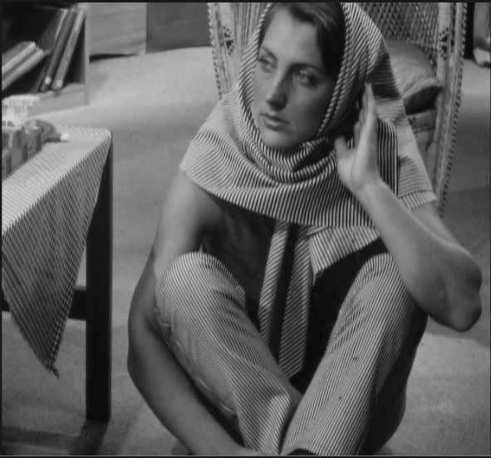

512x512

Core 2 duo 3.2GHz, 4gb, Ubuntu x64

**Não Paralelo:**

Terminado: 155.2923 Segundos

Inversa: 158.6111 Segundos

**Paralelo:**

Terminado: 81.9075 Segundos

Inversa: 84.1704 Segundos

Core i7 3.4GHz, 16gb, Windows 7 x64

**Não Paralelo:**

Terminado: 158.8700 Segundos

Inversa: 210.1500 Segundos

**Paralelo:**

Terminado: 18.7330 Segundos

Inversa: 27.2040 Segundos

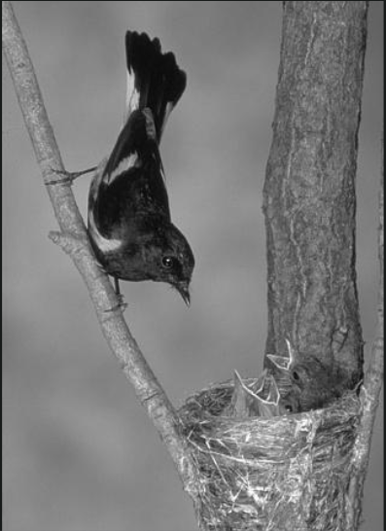

321x481

Core 2 duo 3.2GHz, 4gb, Ubuntu x64

**Não Paralelo:**

Terminado: 70.3755 Segundos

Inversa: 70.6635 Segundos

**Paralelo:**

Terminado: 37.0145 Segundos

Inversa: 37.2797 Segundos

Core i7 3.4GHz, 16gb, Windows 7 x64

**Não Paralelo:**

Terminado: 75.0590 Segundos

Inversa: 100.8810 Segundos

**Paralelo:**

Terminado: 8.4540Segundos

Inversa: 13.2110 Segundos